ЧЕЛЯБИНСКАЯ ОБЛАСТЬ

АДМИНИСТРАЦИЯ
ЗЛАТОУСТОВСКОГО ГОРОДСКОГО ОКРУГА
ПОСТАНОВЛЕНИЕ

07.11.2025 г. | № | 421-П/АДМ
г.Златоуст
О внесении изменений
в постановление Администрации Златоустовского городского округа
от 31.03.2011 г. № 125-П
«Об утверждении административного регламента по предоставлению муниципальной услуги «Единовременная денежная выплата
в размере 20000,00 рублей лицу, взявшему на себя затраты
по захоронению Почетного гражданина Златоустовского городского округа»

Руководствуясь Федеральным законом от 27 июля 2010 г. № 210-ФЗ
«Об организации предоставления государственных и муниципальных услуг»,
в целях актуализации муниципального нормативного правового акта
и приведения в соответствие с действующим законодательством,
ПОСТАНОВЛЯЮ:
1. Внести в постановление Администрации Златоустовского городского округа от 31.03.2011 г. № 125-П «Об утверждении административного регламента по предоставлению муниципальной услуги «Единовременная денежная выплата в размере 20000,00 рублей лицу, взявшему на себя затраты по захоронению Почетного гражданина Златоустовского городского округа» (далее – Постановление) следующие изменения:
1) Пункт 70 Приложения к Постановлению (далее – Регламент) дополнить абзацем следующего содержания:
«Жалоба может быть подана заявителем в течение тридцати календарных дней со дня, когда заявитель узнал или должен был узнать о нарушении своих прав.».
2) Пункт 73 Регламента изложить в следующей редакции:
«73. Основанием для начала процедуры досудебного (внесудебного) обжалования является поступившая в Управление жалоба заявителя.
Жалоба и ходатайство о восстановлении срока подачи жалобы подаются
в письменной форме на бумажном носителе, в электронной форме.
Жалоба и ходатайство о восстановлении срока подачи жалобы могут
быть направлены по почте, через многофункциональный центр,
с использованием информационно-телекоммуникационной сети Интернет
на электронный адрес Управления uszn12@minsoc74.ru, а также может быть принята при личном приеме заявителя.
Личный прием граждан в Управлении ведет его руководитель. График приема утверждается руководителем Управления.
Личный прием граждан осуществляется без предварительной записи.».
3) Регламент дополнить пунктом 77-1:
«77-1. Управление принимает решение об отказе в рассмотрении жалобы, если:
1) жалоба подана после истечения срока подачи жалобы и не содержит ходатайство о восстановлении пропущенного срока на подачу жалобы;
2) в удовлетворении ходатайства о восстановлении пропущенного срока на подачу жалобы отказано;
3) до принятия решения по жалобе от заявителя, ее подавшего, поступило заявление об отзыве жалобы;
4) имеется решение суда по вопросам, поставленным в жалобе;
5) заявитель, ранее подавший жалобу в уполномоченный орган, подал другую жалобу по тому же предмету и по тем же основаниям;
6) жалоба содержит нецензурные либо оскорбительные выражения, угрозы жизни, здоровью и имуществу должностных лиц разрешительного органа, а также членов их семей;
7) ранее получен отказ в рассмотрении жалобы по тому же предмету
и по тем же основаниям, исключающий возможность повторного обращения данного заявителя с жалобой, и не приводятся новые доводы
или обстоятельства;
8) жалоба подана в ненадлежащий уполномоченный орган;
9) содержание жалобы не относится к принятому в ходе предоставления муниципальной услуги решению и осуществленным действиям (бездействию).».
2. Пресс-службе Администрации Златоустовского городского округа (Семёнова А.Г.) опубликовать настоящее постановление в газете «Златоустовский рабочий» и разместить на официальном сайте Златоустовского городского округа в сети «Интернет».
3. Организацию выполнения настоящего постановления возложить
на исполняющего обязанности начальника Управления социальной защиты населения Златоустовского городского округа ШаховуН.В.
4. Контроль завыполнением настоящего постановления оставляю
за собой.
Заместитель Главы  Златоустовского городского округа по социальным вопросам | 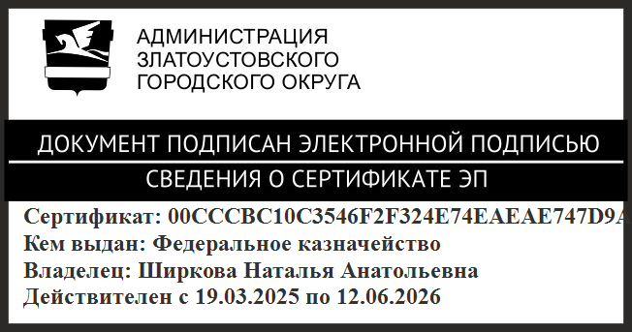 | Н.А. Ширкова

